Sinds 2019 is het convenant paracommercie sport van kracht. Je ontvangt deze brief omdat jullie als sportvereniging dit convenant hebben ondertekend. In het convenant zijn afspraken vastgelegd rondom het schenken van alcohol bij activiteiten. Vanaf nu wordt er, na een periode van het creëren van bekendheid, meer toegezien op de naleving van deze afspraken en hier, indien nodig, ook in opgetreden. Voorkom onduidelijkheden en lees deze brief en bijlage aandachtig door.

U krijgt deze brief omdat jullie als vereniging vallen onder de paracommerciële regelgeving.

Convenant Paracommercie Sport
In aanvulling op de paracommerciële regelgeving in de APV is er een convenant opgesteld tussen Sportraad Meierijstad en Koninklijke Horeca Nederland afdeling Meierijstad (zie bijlage). Deze hebben jullie als sportvereniging ondertekend. Bij ondertekening van het convenant heb je een doorlopende ontheffing ontvangen om langer open te mogen zijn in het weekeinde. De sluitingstijd is op zaterdag, zondag en feestdagen dan ook 24:00 uur in plaats van 19:00 uur. Voorwaarde hiervoor is dat jullie je houden aan de afspraken zoals opgenomen in het convenant.

Huidige stand van zaken
Sinds de start van het convenant hebben we ingezet op het bekend maken van het convenant en de mogelijkheden hierin. Dit door middel van informatiebijeenkomsten, berichtgevingen in de nieuwsbrief van de Sportraad, tijdens de Contactraad maar ook met een flyer welke al een aantal keer verstrekt is aan alle sportverengingen.

In de periode tot nu toe zien wij dat er activiteiten gemeld worden, maar we constateren ook dat er activiteiten plaatsvonden die niet gemeld zijn.

Welke activiteiten mag je als sportvereniging organiseren?
We merken dat er op dit onderwerp vaak wat onduidelijkheid is. Voor sportverenigingen die een geldige alcoholvergunning hebben, is het schenken van alcoholhoudende drank toegestaan bij activiteiten die direct verband houden met de statutaire hoofddoelstelling. Denk hierbij o.a. aan de volgende activiteiten: verenigingsvergaderingen, cursussen ten behoeve van de vereniging, bestuurs- en verenigingsjubilea, kampioensfeest of andere activiteiten die enkel bestemd zijn voor de leden van de vereniging en de te ontvangen teams.

Mag een sportvereniging ook andere activiteiten organiseren?
Sportverenigingen die een geldige alcoholvergunning hebben, mogen voor maximaal 3 dagen per kalenderjaar een ontheffing aanvragen voor activiteiten dan wel bijeenkomsten die gericht zijn op personen welke niet of niet rechtstreeks bij de vereniging betrokken zijn en waarbij alcohol wordt geschonken. Denk hierbij aan activiteiten waarbij ook niet leden welkom zijn, of die bedoeld zijn om extra middelen voor de vereniging te genereren.

Wil je dit soort activiteiten organiseren? Dan kun je hiervoor uiterlijk 1 week voor aanvang van de activiteit een melding doen. Dit kan eenvoudig door een e-mail te sturen naar vergunningen@meierijstad.nl met daarin de vermelding van de activiteit, de datum van de activiteit en de contactgegevens van uw vereniging. Is het maximale aantal ontheffingen per kalenderjaar benut? Dan kunnen er nog steeds activiteiten georganiseerd worden die geen rechtstreeks verband houden met de statutaire hoofddoelstelling. Dit echter onder de strikte voorwaarde dat er geen alcohol geschonken wordt en dat het past in de bestemming van jullie locatie.

Beslisboom
Om eenvoudig te kunnen bepalen of voor de te organiseren activiteit een melding moet worden gedaan is een beslisboom opgesteld. Zie daarvoor de bijlage. Hierin staat ook vermeld hoe je een melding doet.

Wat gaat er veranderen?
Tot nu toe zijn verenigingen, waarbij is geconstateerd dat een activiteit niet gemeld is maar wel gemeld had moeten worden, aangesproken via de Sportraad Meierijstad. Hierbij werd een verzoek gedaan om de activiteit alsnog te melden. Voor deze opzet is gekozen om verenigingen de tijd te geven bewust te worden van de afspraken in het convenant. Door deze aanpak zijn er tot op heden nog geen sanctiemaatregelen, zoals opgenomen in het convenant, opgelegd. Dit gaat vanaf nu veranderen. Bij herhaaldelijk overtreden wordt er uitvoering gegeven aan de opgenomen sanctiemaatregel.

Sanctiemaatregel
In het convenant en de ‘ontheffing afwijkende openingstijden’ staat benoemd dat na twee waarschuwingen besloten kan worden om de doorlopende ontheffing in te trekken voor de duur van minimaal 1 jaar. Concreet betekent dit dat de sluitingstijden zoals opgenomen in de APV weer gelden. De kantine dient dan weer op zaterdag, zondag en feestdagen om 19:00 uur gesloten te zijn in plaats van 24:00 uur.

Voorkom onduidelijkheid
Communiceer je online over activiteiten of feesten? Let erop dat duidelijk vermeld wordt voor wie de uitnodiging bestemd is. Dit voorkomt onduidelijkheid over de noodzaak van een te maken melding, en daarmee voorkom je wellicht ook een waarschuwing. Een duidelijke vermelding in een uiting kan zijn ‘deze activiteit is voor en door leden’.

Behoefte aan nadere informatie?
Wij kunnen ons voorstellen dat de regelgeving rondom paracommercie lastig is. Daarom willen wij inventariseren of er behoefte is aan een algemene informatiebijeenkomst waarin wij een nadere toelichting geven over paracommercie en de mogelijk- en onmogelijkheden van het convenant. Stuur bij interesse een e-mail naar de Sportraad o.v.v. informatiebijeenkomst paracommercie.

Tot slot
Heeft u vragen over deze brief? Stel ze gerust aan Tijs Hamers op telefoonnummer +31 (413) 201 889.

Met vriendelijke groet,
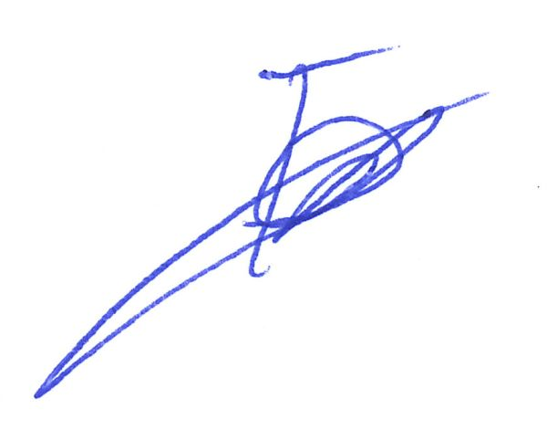

Tijs Hamers
Medewerker economie

